OPIS PRZEDMIOTU ZAMÓWIENIA
- Przedmiot zamówienia
Przedmiotem zamówienia jest wykonanie pomiarów trzech próbek – struktur epitaksjalnych materiałów półprzewodnikowych III-V techniką HRTEM (High resolution transmission electron microscopy) z wykorzystaniem mikroskopu z podwójną korekcją abberacji sferycznej wyposażonego w układ detektorów EDS (Energy dispersive x-ray spectroscopy) oraz detektor HAADF (High-angle annular dark-field). Próbki zostaną dostarczone przez Zamawiającego.
- Zakres przedmiotu zamówienia
- Preparatyka próbek metodą FIB
- Określenie grubości i zawartości pierwiastków warstw nanometrycznych struktury epitaksjalnej fotodetektora supersieciowego
- Obrazowanie STEM w trybie HAADF
- Obrazowanie HR-STEM (HAADF) i HR-TEM z rozdzielczością minimum 75 pm
- Mapowanie EDS z rozdzielczością lateralną wystarczającą do określenia profili zawartości pierwiastków w warstwach o minimalnej grubości 2 nm na przełomie struktur.
- Ilościowe określenie zawartości pierwiastków w wybranych studniach InAsSb
- Poniżej pożądany przykładowy obraz struktury:
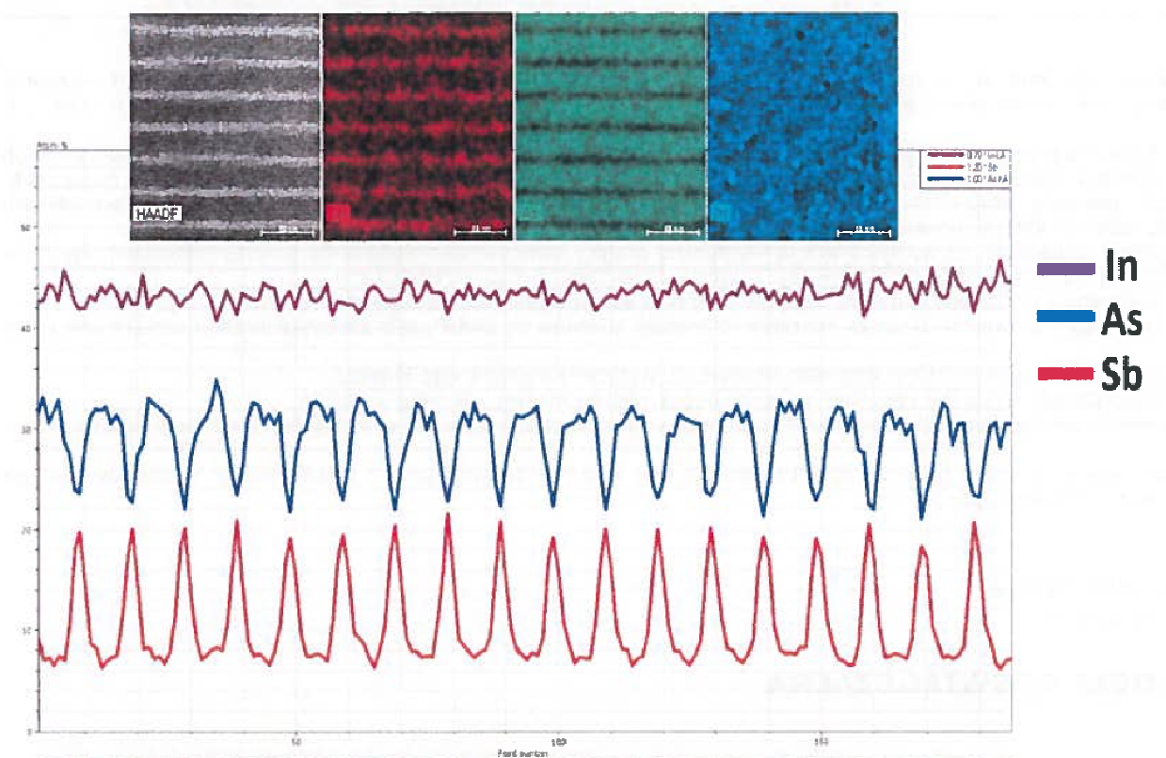
- Termin wykonania zamówienia
40 dni od dnia zawarcia umowy.

